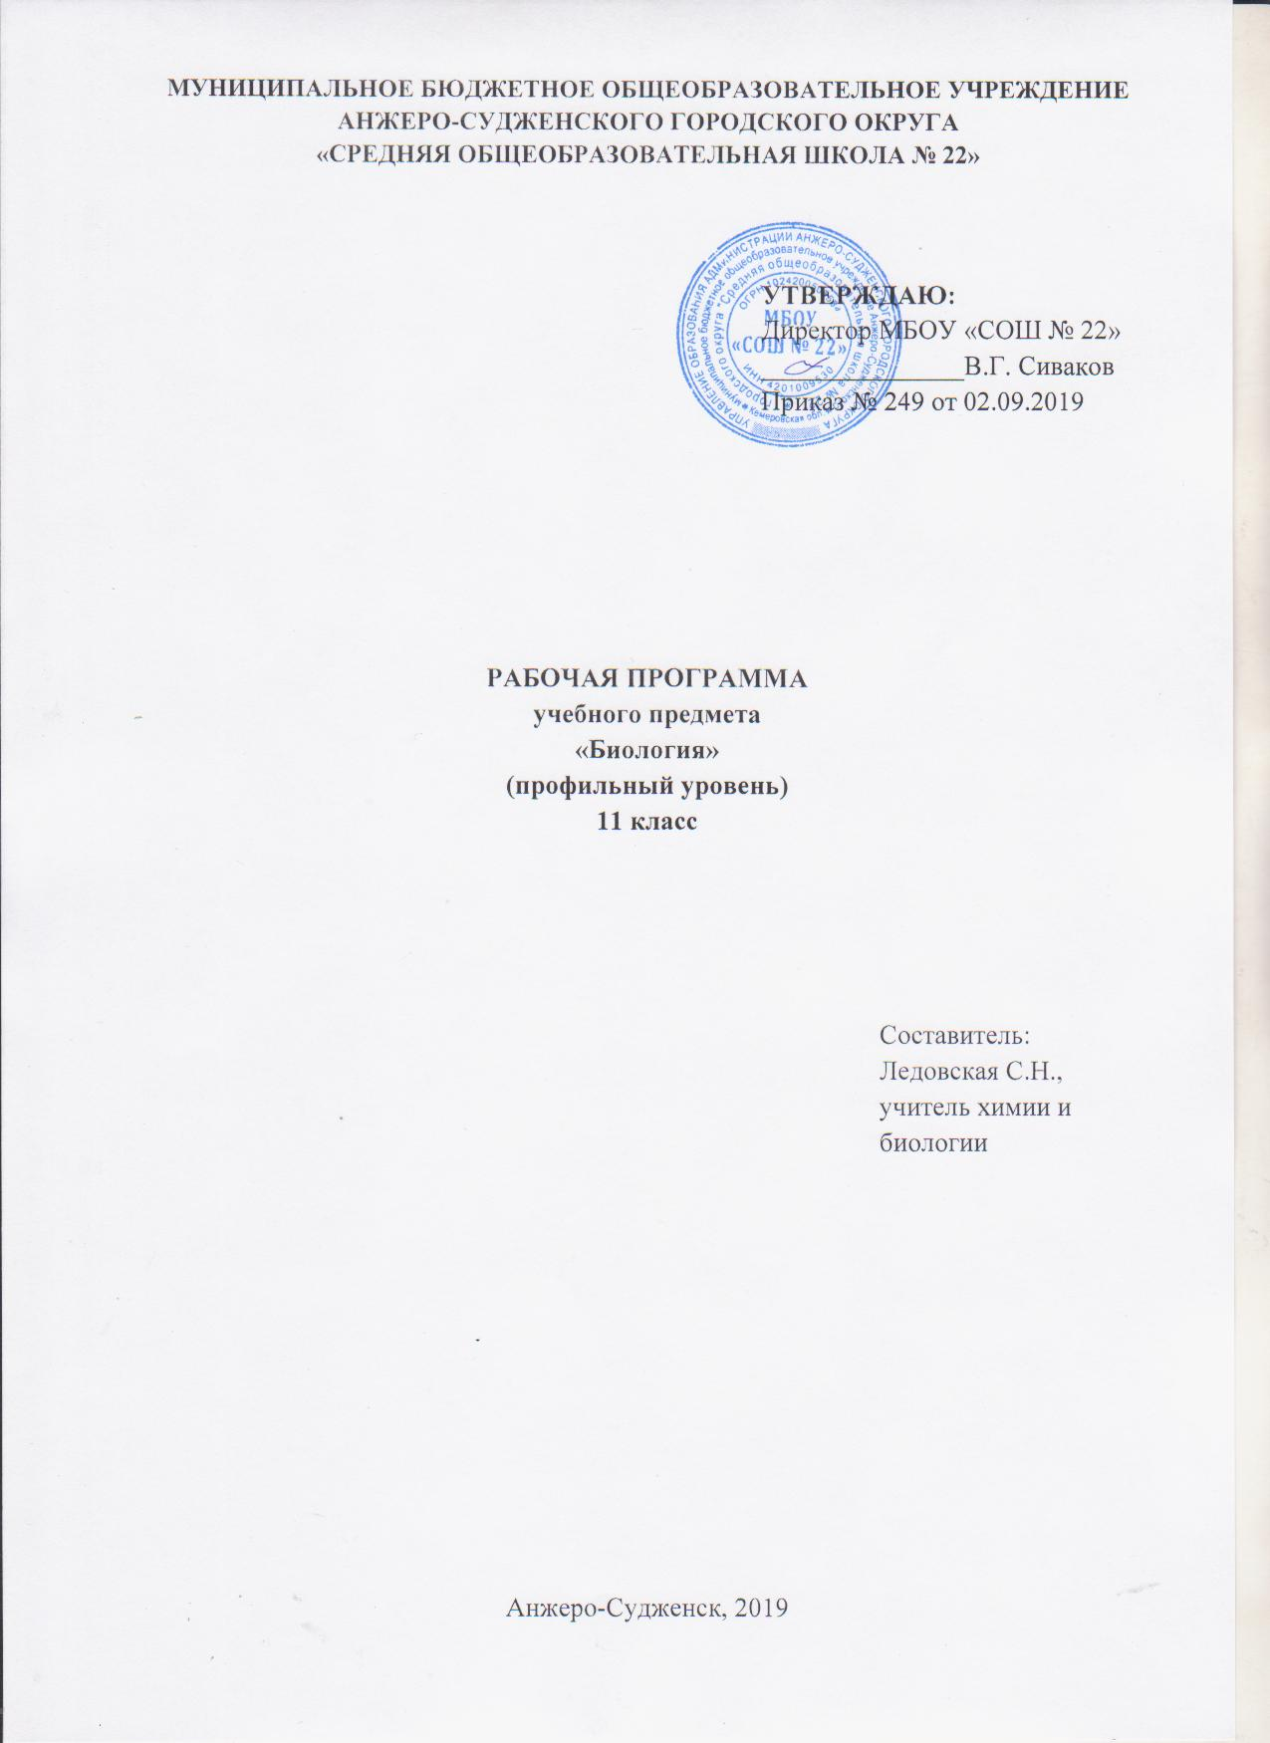
Содержание

1. | Пояснительная записка | 3
2. | Учебно-тематический план | 5
3. | Содержание учебного предмета | 6
4. | Требования к уровню подготовки выпускников | 10
5. | Список литературы | 12

Пояснительная записка

Рабочая программа по биологии при получении среднего общего образования составлена на основе Федерального компонента государственного стандарта среднего (полного) общего образования, утверждённого приказом Министерства образования Российской Федерации от 05.03.2004 № 1089 и на основе программы среднего общего образования по биологии (автор В.Б. Захаров. Программа среднего общего образования по биологии. Профильный уровень. 10-11 классы. - М.: Дрофа, 2010.).
Уровень программы: профильный. Программа рассчитана на 102 часа (3 часа в неделю).
Изучение биологии на профильном уровне среднего общего образования направлено на достижение следующих целей:
– освоение знаний об основных биологических теориях, идеях и принципах, являющихся составной частью современной естественнонаучной картины мира; о методах биологических наук (цитологии, генетики, селекции, биотехнологии, экологии); строении, многообразии и особенностях биосистем (клетка, организм, популяция, вид, биогеоценоз, биосфера); выдающихся биологических открытиях и современных исследованиях в биологической науке;
– овладение умениями характеризовать современные научные открытия в области биологии; устанавливать связь между развитием биологии и социально-этическими, экологическими проблемами человечества; самостоятельно проводить биологические исследования (наблюдение, измерение, эксперимент, моделирование) и грамотно оформлять полученные результаты; анализировать и использовать биологическую информацию; пользоваться биологической терминологией и символикой;
– развитие познавательных интересов, интеллектуальных и творческих способностей в процессе изучения проблем современной биологической науки; проведения экспериментальных исследований, решения биологических задач, моделирования биологических объектов и процессов;
– воспитание убежденности в возможности познания закономерностей живой природы, необходимости бережного отношения к ней, соблюдения этических норм при проведении биологических исследований;
– использование приобретенных знаний и умений в повседневной жизни для оценки последствий своей деятельности по отношению к окружающей среде, собственному здоровью; выработки навыков экологической культуры; обоснования и соблюдения мер профилактики заболеваний и ВИЧ-инфекции.
Общая характеристика учебного предмета
Рабочая программа по биологии на профильном уровне направлена на формирование у учащихся целостной системы знаний о живой природе, ее организации от молекулярного до биосферного уровня, её эволюции. У обучающихся должно быть сформировано биоцентрическое мировоззрение, основанное на глубоком понимании взаимосвязи элементов живой и неживой природы, осознании человека как части природы, продукта эволюции живой материи.
При изучении биологии рекомендуется обращать особое внимание на то, что живая материя – это особая форма движения материи во Вселенной, управляемая законами, несводимыми к законам физики. Функционирование живой материи принципиально невозможно описать уравнениями на основе знания только физических и химических закономерностей. Живое отличается от неживого возникновения, а также хранением, передачей и развертыванием информации. Оперирование огромными объемами информации возможно только благодаря наличию многоуровневых иерархически устроенных управляющих систем, своего рода компьютеров со своими носителями данных, языками программирования, переключением программ. Понимание этой сложности живой материи должно сопровождаться и пониманием того, что глубокое изучение ее возможно только с использованием научных методов и достижений разных наук – физики, химии, математики, информатики.
Проводится сравнение научного метода познания живой природы и ненаучных способов отражения действительности (например, искусства). При этом следует донести до учащихся понимание того, что эти два способа познания мира не исключают и не заменяют, а дополняют друг друга. При этом следует четко понимать, что предметом естественных наук является умопостигаемое, тогда как содержание произведений искусства постигается эмоциями. Выделяется главная роль гипотезы в развитии биологии. Некоторые биологические явления (возникновение жизни, макроэволюционные события) невозможно наблюдать непосредственно, поэтому их приходится реконструировать и проверять косвенными методами.
Во время изучения учебного предмета применяются такие формы обучения, как дискуссии, подготовка и защита рефератов, докладов. Кроме докладов, посвященных научным проблемам и фактам, идёт защита докладов (возможно, в ходе конференции совместно с преподавателями истории), посвященных истории науки и великим ученым.
Результаты обучения
Результаты изучения предмета обществознание (профильный уровень) приведены в разделе «Требования к уровню подготовки выпускников», который полностью соответствует стандарту. Требования направлены на реализацию личностно-ориентированного, деятельностного и практико-ориентированного подходов и задаются по трем базовым основаниям: «Знать/понимать», «Уметь», «Использовать приобретенные знания и умения в практической деятельности и повседневной жизни».

Учебно– тематический план
№ | Наименование разделов, тем | Количество часов
 | 1. Эволюционное учение.Развитие представлений об эволюции живой природы до Ч. Дарвина | 37
1.1 | Развитие представлений об эволюции живой природы до Ч. Дарвина. | 6
1.2 | Дарвинизм. | 10
1.3 | Синтетическая теория эволюции. Микроэволюция. | 12
1.4 | Основные закономерности эволюции. Макроэволюция. | 9
 | 2.Развитие органического мира. | 18
2.1 | Основные черты эволюции животного и растительного мира. | 9
2.2 | Происхождение человека. | 9
 | 3.Взаимоотношения организма и среды. Основы экологии. | 32
3.1 | Понятие о биосфере. | 7
3.2 | Жизнь в сообществах. | 7
3.3 | Взаимоотношения организма и среды. | 13
3.4 | Взаимоотношения между организмами. | 5
 | 4.Биосфера и человек. | 15
4.1 | Взаимосвязь природы и общества. Биология охраны природы. | 11
4.2 | Бионика. | 4
 | ИТОГО | 102

Содержание учебного предмета

Эволюционное учение.
Развитие представлений об эволюции живой природы до Ч. Дарвина
Развитие биологии в додарвиновскийпериод. Господство в науке представлений об «изначальной целесообразности» и неизменности живой природы. Работы К. Линнея по систематике растений и животных; принципы линнеевской систематики. Труды Ж. Кювье и Ж. де Сент-Илера. Эволюционная теория Ж. Б. Ламарка. Первые русские эволюционисты.
Демонстрация. Биографии ученых, внесших вклад в развитие эволюционных идей. Жизнь и деятельность Жана Батиста Франсуа де Ламарка.
Дарвинизм
Предпосылки возникновения учения Ч. Дарвина: достижения в области естественных наук, экспедиционный материал Ч. Дарвина. Учение Ч. Дарвина об искусственном отборе. Учение Ч. Дарвина о естественном отборе. Вид — элементарная эволюционная единица. Всеобщая индивидуальная изменчивость и избыточная численность потомства. Борьба за существование и естественный отбор.
Демонстрация. Биография Ч. Дарвина. Маршрут и конкретные находки Ч. Дарвина во время путешествия на корабле «Бигль».
Лабораторные и практические работы. Выявление изменчивости у особей одного вида. Вид и его критерии. Результаты искусственного отбора на сортах культурных растений.
Синтетическая теория эволюции. Микроэволюция
Генетика и эволюционная теория. Эволюционная роль мутаций. Популяция - элементарная эволюционная единица. Генофонд популяций. Идеальные и реальные популяции (закон Харди — Вайнберга). Генетические процессы в популяциях. Резерв наследственной изменчивости популяций. Формы естественного отбора. Приспособленность организмов к среде обитания как результат действия естественного отбора. Микроэволюция. Современные представления о видообразовании (С. С. Четвериков, И. И. Шмальгаузен).
Пути и скорость видообразования; географическое и экологическое видообразование. Эволюционная роль модификаций; физиологические адаптации. Темпы эволюции.
Демонстрация. Схемы, иллюстрирующие процесс географического видообразования. Показ живых растений и животных; гербариев и коллекций, демонстрирующих индивидуальную изменчивость и разнообразие сортов культурных растений и пород домашних животных, а также результаты приспособленности организмов к среде обитания и результаты видообразования.
Лабораторные и практические работы: Выявление приспособлений у организмов к среде обитания.
Основные закономерности эволюции. Макроэволюция
Главные направления эволюционного процесса. Биологический прогресс и биологический регресс (А. Н. Северцов). Пути достижения биологического прогресса. Арогенез; сущность ароморфных изменений и их роль в эволюции. Возникновение крупных систематических групп живых организмов — макроэволюция. Аллогенез и прогрессивное приспособление к определенным условиям существования. Катагенез как форма достижения биологического процветания групп организмов. Основные закономерности эволюции: дивергенция, конвергенция, параллелизм; правила эволюции групп организмов. Результаты эволюции: многообразие видов, органическая целесообразность, постепенное усложнение организации.
Демонстрация. Примеры гомологичных и аналогичных органов, их строение и происхождение в процессе онтогенеза. Соотношение путей прогрессивной биологической эволюции. Характеристика представителей животных и растений, внесенных в Красную книгу и находящихся под охраной государства.
Развитие органического мира.
Основные черты эволюции животного и растительного мира
Развитие жизни на Земле в архейскую и протерозойскую эры. Первые следы жизни на Земле. Появление всех современных типов беспозвоночных животных. Общая характеристика и систематика вымерших и современных беспозвоночных; основные направления эволюции беспозвоночных животных. Первые хордовые. Направления эволюции низших хордовых; общая характеристика бесчерепных и оболочников. Развитие водных растений. Развитие жизни на Земле в палеозойскую эру. Эволюция растений; появление первых сосудистых растений; папоротники, семенные папоротники, голосеменные растения. Возникновение позвоночных: рыб, земноводных, пресмыкающихся. Главные направления эволюции позвоночных; характеристика анамний и амниот. Развитие жизни на Земле в мезозойскую эру. Появление и распространение покрытосеменных растений. Эволюция наземных позвоночных. Возникновение птиц и млекопитающих. Сравнительная характеристика вымерших и современных наземных позвоночных. Вымирание древних голосеменных растений и пресмыкающихся. Развитие жизни на Земле в кайнозойскую эру. Бурное развитие цветковых растений, многообразие насекомых (параллельная эволюция). Развитие плацентарных млекопитающих, появление хищных. Возникновение приматов. Появление первых представителей семейства Люди. Четвертичный период: эволюция млекопитающих. Развитие приматов: направления эволюции человека. Общие предки человека и человекообразных обезьян.
Демонстрация. Репродукции картин 3. Буриана, отражающих фауну и флору различных периодов. Схемы развития царств живой природы. Окаменелости, отпечатки растений в древних породах.
Происхождение человека
Место человека в живой природе. Систематическое положение вида Homosapiens в системе животного мира. Признаки и свойства человека, позволяющие отнести его к различным систематическим группам царства животных. Прямохождение; анатомические предпосылки к трудовой деятельности и дальнейшей социальной эволюции. Стадии эволюции человека: древнейший человек, древний человек, первые современные люди. Свойства человека как биологического вида. Популяционная структура вида Homosapiens; человеческие расы; расообразование; единство происхождения рас.Свойства человека как биосоциального существа. Движущие силы антропогенеза. Ф. Энгельс о роли труда в процессе превращения обезьяны в человека. Развитие членораздельной речи, сознания и общественных отношений в становлении человека. Взаимоотношение социального и биологического в эволюции человека. Антинаучная сущность «социального дарвинизма» и расизма. Ведущая роль законов общественной жизни в социальном прогрессе человечества. Биологические свойства человеческого общества.
Демонстрация. Модели скелетов человека и позвоночных животных.
Взаимоотношения организма и среды. Основы экологии
Понятие о биосфере
Биосфера - живая оболочка планеты. Структура биосферы: литосфера, гидросфера, атмосфера. Компоненты биосферы: живое вещество, видовой состав, разнообразие и вклад в биомассу; биокосное и косное вещество; биогенное вещество биосферы (В. И. Вернадский). Круговорот веществ в природе. Демонстрация. Схемы, отражающие структуру биосферы и характеризующие ее отдельные составные части. Таблицы видового состава и разнообразия живых организмов биосферы. Схемы круговорота веществ в природе.
Практическая работа: Сравнение схем круговорота химических элементов.
Жизнь в сообществах
История формирования сообществ живых организмов. Геологическая история материков; изоляция, климатические условия. Биогеография. Основные биомы суши и Мирового океана. Биогеографические области.
Демонстрация. Карты, отражающие геологическую историю материков; распространенность основных биомов суши.
Взаимоотношения организма и среды
Естественные сообщества живых организмов. Биогеоценозы: экотоп и биоценоз. Компоненты биоценозов: продуценты, консументы, редуценты. Биоценозы: видовое разнообразие, плотность популяций, биомасса. Абиотические факторы среды. Роль температуры, освещенности, влажности и других факторов в жизнедеятельности сообществ. Интенсивность действия фактора; ограничивающий фактор. Взаимодействие факторов среды, пределы выносливости. Биотические факторы среды. Интеграция вида в биоценозе; экологические ниши.
Цепи и сети питания. Экологическая пирамида чисел биомассы, энергии. Смена биоценозов. Причины смены биоценозов; формирование новых сообществ.
Взаимоотношения между организмами
Формы взаимоотношений между организмами. Позитивные отношения—симбиоз: мутуализм, кооперация, комменсализм, нахлебничество, квартирантство. Антибиотические отношения: хищничество, паразитизм, конкуренция, собственно антибиоз (антибиотики, фитонциды и др.). Происхождение и эволюция паразитизма. Нейтральные отношения -нейтрализм.
Демонстрация. Примеры симбиоза представителей различных царств живой природы.
Биосфера и человек
Взаимосвязь природы и общества. Биология охраны природы
Антропогенные факторы воздействия на биоценозы (роль человека в природе). Проблемы рационального природопользования, охраны природы: защита от загрязнений, сохранение эталонов и памятников природы, обеспечение природными ресурсами населения планеты. Меры по образованию экологических комплексов, экологическое образование.
Демонстрация. Влияние хозяйственной деятельности человека на природу. Карты заповедных территорий нашей страны и ближнего зарубежья.
Бионика
Использование человеком в хозяйственной деятельности принципов организации растений и животных. Формы живого в природе и их промышленные аналоги (строительные сооружения, машины, механизмы, приборы и т. д.).
Демонстрация. Примеры структурной организации живых организмов и созданных на этой основе объектов (просмотр и обсуждение иллюстраций учебника).

Требования к уровню подготовки выпускников
В результате изучения биологии на профильном уровне ученик должен:
знать/понимать:
– основные положения биологических теорий (клеточная теория; хромосомная теория наследственности; синтетическая теория эволюции, теория антропогенеза); учений (о путях и направлениях эволюции; Н.И. Вавилова о центрах многообразия и происхождения культурных растений; В.И. Вернадского о биосфере); сущность законов (Г. Менделя; сцепленного наследования Т. Моргана; гомологических рядов в наследственной изменчивости: зародышевого сходства; биогенетического); закономерностей (изменчивости; сцепленного наследования; наследования, сцепленного с полом; взаимодействия генов и их цитологических основ); правил (доминирования Г. Менделя; экологической пирамиды); гипотез (чистоты гамет, сущности и происхождения жизни, происхождения человека);
– строение биологических объектов: клетки (химический состав и строение); генов, хромосом, женских и мужских гамет, клеток прокариот и эукариот; вирусов; одноклеточных и многоклеточных организмов; вида и экосистем (структура);
– сущность биологических процессов и явлений: обмен веществ и превращения энергии в клетке, фотосинтез, пластический и энергетический обмен, брожение, хемосинтез, митоз, мейоз, развитие гамет у цветковых растений и позвоночных животных, размножение, оплодотворение у цветковых растений и позвоночных животных, индивидуальное развитие организма (онтогенез), взаимодействие генов, получение гетерозиса, полиплоидов, отдаленных гибридов, действие искусственного, движущего и стабилизирующего отбора, географическое и экологическое видообразование, влияние элементарных факторов эволюции на генофонд популяции, формирование приспособленности к среде обитания, круговорот веществ и превращения энергии в экосистемах и биосфере, эволюция биосферы;
– современную биологическую терминологию и символику;
уметь:
– объяснять: роль биологических теорий, идей, принципов, гипотез в формировании современной естественнонаучной картины мира, научного мировоззрения; единство живой и неживой природы, родство живых организмов, используя биологические теории, законы и правила; отрицательное влияние алкоголя, никотина, наркотических веществ на развитие зародыша человека; влияние мутагенов на организм человека; взаимосвязи организмов и окружающей среды; причины эволюции видов, человека, биосферы, единства человеческих рас, наследственных и ненаследственных изменений, наследственных заболеваний, генных и хромосомных мутаций, устойчивости, саморегуляции, саморазвития и смены экосистем, необходимости сохранения многообразия видов;
– устанавливать взаимосвязи строения и функций молекул в клетке; строения и функций органоидов клетки; пластического и энергетического обмена; световых и темновых реакций фотосинтеза; движущих сил эволюции; путей и направлений эволюции;
– решать задачи разной сложности по биологии;
– составлять схемы скрещивания, пути переноса веществ и энергии в экосистемах (цепи питания, пищевые сети);
– описывать клетки растений и животных (под микроскопом), особей вида по морфологическому критерию, экосистемы и агроэкосистемы своей местности; готовить и описывать микропрепараты;
– выявлять приспособления у организмов к среде обитания, ароморфозы и идиоадаптации у растений и животных, отличительные признаки живого (у отдельных организмов), абиотические и биотические компоненты экосистем, взаимосвязи организмов в экосистеме, источники мутагенов в окружающей среде (косвенно), антропогенные изменения в экосистемах своего региона;
– исследовать биологические системы на биологических моделях (аквариум);
– сравнивать биологические объекты (клетки растений, животных, грибов и бактерий, экосистемы и агроэкосистемы), процессы и явления (обмен веществ у растений и животных; пластический и энергетический обмен; фотосинтез и хемосинтез, митоз и мейоз; бесполое и половое размножение; оплодотворение у цветковых растений и позвоночных животных; внешнее и внутреннее оплодотворение; формы естественного отбора; искусственный и естественный отбор; способы видообразования; макро- и микроэволюцию; пути и направления эволюции) и делать выводы на основе сравнения;
– анализировать и оценивать различные гипотезы сущности жизни, происхождения жизни и человека, человеческих рас, глобальные антропогенные изменения в биосфере, этические аспекты современных исследований в биологической науке;
– осуществлять самостоятельный поиск биологической информации в различных источниках (учебных текстах, справочниках, научно-популярных изданиях, компьютерных базах, ресурсах Интернета) и применять ее в собственных исследованиях;
использовать приобретенные знания и умения в практической деятельности и повседневной жизни для:
– грамотного оформления результатов биологических исследований;
– обоснования и соблюдения правил поведения в окружающей среде, мер профилактики распространения вирусных (в том числе ВИЧ-инфекции) и других заболеваний, стрессов, вредных привычек (курение, алкоголизм, наркомания);
– оказания первой помощи при простудных и других заболеваниях, отравлении пищевыми продуктами;
– определения собственной позиции по отношению к экологическим проблемам, поведению в природной среде;
– оценки этических аспектов некоторых исследований в области биотехнологии (клонирование, искусственное оплодотворение);
– приобретения практического опыта деятельности, предшествующей профессиональной, в основе которой лежит данный учебный предмет.

Список литературы

Учебник:
Биология. Общая биология 11 класс. Профильный уровень. Учебник/ В.Б. Захаров, С.Г. Мамонтов, Н.И. Сонин, Е.Т. Захарова/ -М., 2010.
Дополнительная литература:
Богданова Т.Л., Солодова Е.А. Биология. Справочник для старшеклассников и поступающих в вузы. – М.: АСТ-пресс, 2017.
Болгова И.В. Сборник задач по общей биологии для поступающих в ВУЗы. – М.: Оникс 21 век, 2017.
Мишина Н.В. Задания для самостоятельной работы по общей биологии. 11 класс. – М.: Просвещение, 2010.
Мягкова А.Н., Калинова Г.С., Резникова В.З. Зачеты по биологии: Общая биология. – М.: Лист, 2012.
Сивоглазов В.И., Сухова Т.С., Козлова Т.А. Общая биология. 10 класс: пособие для учителя. – М.: Айрис-пресс, 2004.
Сивоглазов В.И., Сухова Т.С., Козлова Т.А. Общая биология. 11 класс: пособие для учителя. – М.: Айрис-пресс, 2004.

